附件2

青果教务管理系统学生公选课选课流程
1.登录学院教务处主页，在页面左下角点击“教务管理系统”链接，进入学校教务管理系统登录界面，输入自己的账号和密码(账号是学号，初始密码为身份证后六位，如密码错误或忘记密码请联系本学院教学秘书修改密码)，如下图所示：
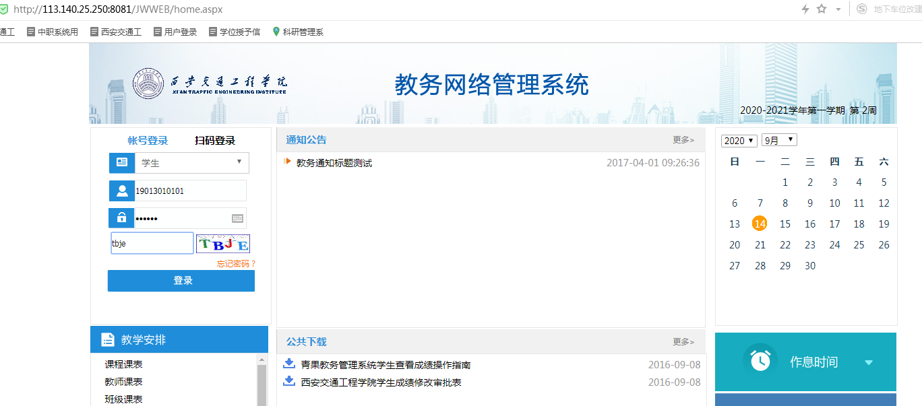

2.登录成功后点击左侧“网上选课”菜单，点击“预选”，选择中间页面的“课程范围—主修（公共任选）”，点击“检索”，如下图所示：
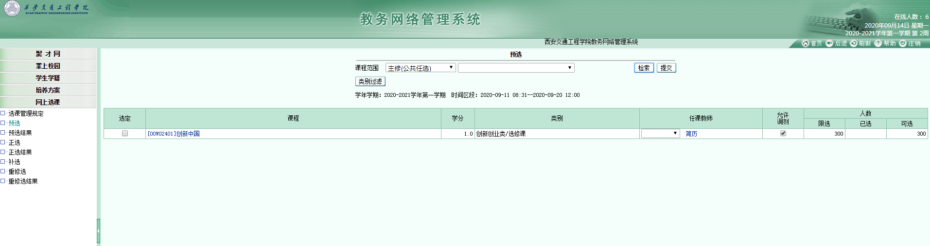

3.在要选择的课程前的小方框内打勾，即选定了要修读的课程，课程选择完成后点击上方的“提交”按钮，即完成选课。点击左侧的“预选结果”可查看已选择的课程，或退选已选择的课程重新选择。
